

**实验报告**

**实 验（一）**

题 目 计算机系统漫游

专 业 计算机

学　　 号 1190202405

班　　 级 11903005

学 生 林逸灏

指 导 教 师 史先俊

实 验 地 点 G712

实 验 日 期 2021.03.17

**计算机科学与技术学院**

**目 录**

第1章 实验基本信息 - 4 -

1.1 实验目的 - 4 -

1.2 实验环境与工具 - 4 -

1.2.1 硬件环境 - 4 -

1.2.2 软件环境 - 4 -

1.2.3 开发工具 - 4 -

1.3 实验预习 - 4 -

第2章 实验环境建立 - 5 -

2.1 Vmware下中文Ubuntu安装（5分） - 5 -

2.2 Ubuntu与Windows目录共享（5分） - 5 -

第3章 Windows 软硬件系统观察分析 - 6 -

3.1 查看计算机基本信息（2分） - 6 -

3.2 设备管理器查看（2分） - 6 -

3 隐藏分区与虚拟内存之分页文件查看（2分） - 6 -

3.4 任务管理与资源监视（2分） - 6 -

3.5 计算机硬件详细信息（2分） - 7 -

第4章 Linux软硬件系统观察分析 - 8 -

4.1 计算机硬件详细信息（3分） - 8 -

4.2 任务管理与资源监视（2分） - 8 -

4.3 共享目录的文件系统信息（3分） - 8 -

4.4 Linux下网络系统信息（2分） - 8 -

第5章 以16进制形式查看程序Hello.c - 9 -

5.1 请查看HelloWin.c与HelloLinux.c的编码（3分） - 9 -

5.2 请查看HelloWin.c与HelloLinux.c的回车（3分） - 9 -

第6章 程序的生成 Cpp、Gcc、As、ld - 10 -

6.1 请提交每步生成的文件（4分） - 10 -

第7章 计算机系统的基本信息获取编程 - 11 -

7.1 请提交源程序文件（10分） - 11 -

第8章 计算机数据类型的本质 - 12 -

8.1 请提交源程序文件Datatype.c（10分） - 12 -

第9章 程序运行分析 - 13 -

9.1 sum的分析（20分） - 13 -

9.2 float的分析（20分） - 13 -

第10章 总结 - 14 -

10.1 请总结本次实验的收获 - 14 -

10.2 请给出对本次实验内容的建议 - 14 -

参考文献 - 15 -

# 第1章 实验基本信息

## 1.1 实验目的

运用现代工具进行计算机软硬件系统的观察与分析

运用现代工具进行Linux下C语言的编程调试

初步掌握计算机系统的基本知识与各种类型的数据表示

## 1.2 实验环境与工具

### 1.2.1 硬件环境

Intel(R) Core(TM) i7-9750H CPU @ 2.60GHz 2.60 GHz

16.0GB RAM

1TB SDD

### 1.2.2 软件环境

Windows7 64位以上；VirtualBox/Vmware 11以上；Ubuntu 16.04 LTS 64位/优麒麟 64位 以上；

### 1.2.3 开发工具

Visual Studio 2010 64位以上；CodeBlocks 64位；vi/vim/gedit+gcc

## 1.3 实验预习

事先安装了vmware虚拟机与linux，查阅并了解了Linux环境下的相关命令。

预习了实验的各项步骤。

# 第2章 实验环境建立

## 2.1 Vmware下中文Ubuntu安装（5分）

安装Ubuntu，安装中文输入法（搜狗输入法），用户名为学号！

打开终端term，输入 Hello 1160300199学霸（用真实学号姓名代替）。

截图：要求有Windows状态行，Vmware窗口，Ubuntu窗口，终端term窗口，输入的“Hello 1160300199学霸”信息

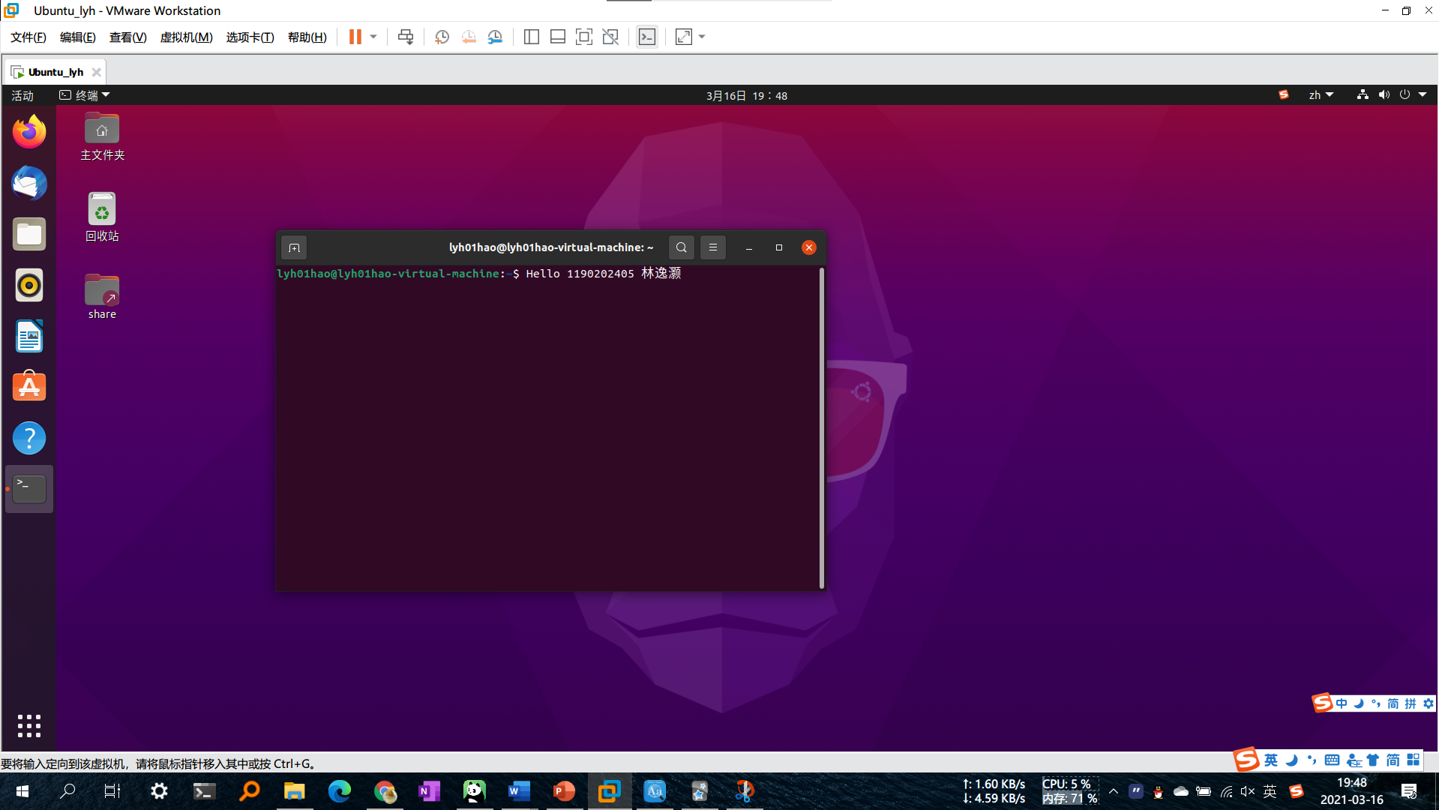

图2-1 Vmware下中文Ubuntu安装效果截图

## 2.2 Ubuntu与Windows目录共享（5分）

在Windows下建立一目录，将hellowin.c拷贝到此目录。在vmware下设置Ubuntu共享hitics。

在Ubuntu下Home/用户名中 建立一快捷链接hitics指向此共享目录,并在此目录建立hellolinux.c。

打开终端term，进入此目录，输入 “ls –la” 指令。

截图：要求有Ubuntu的“文件”应用打开“Home/用户名”，能看到hitics。term窗口。

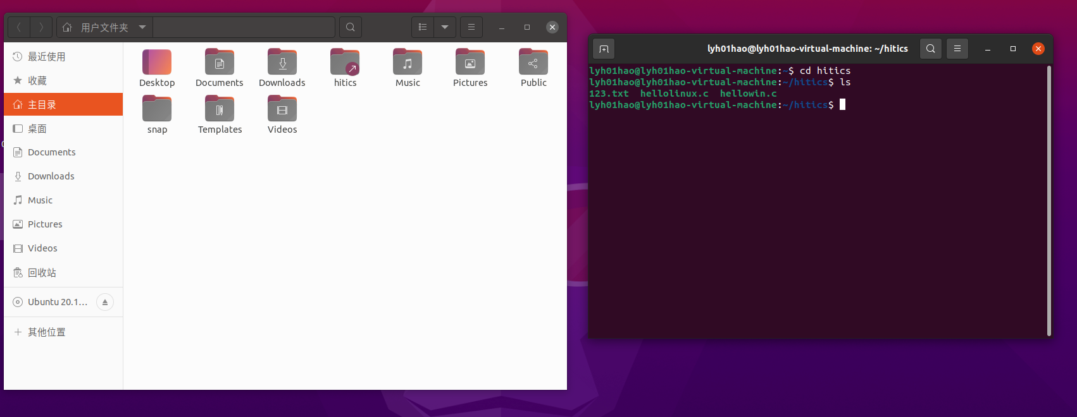

图2-2 Ubuntu与Windows共享目录截图

# 第3章 Windows 软硬件系统观察分析

## 3.1 查看计算机基本信息（2分）

截图： 控制面板->系统 命令行systeminfo执行结果(至少包含启动设备行)

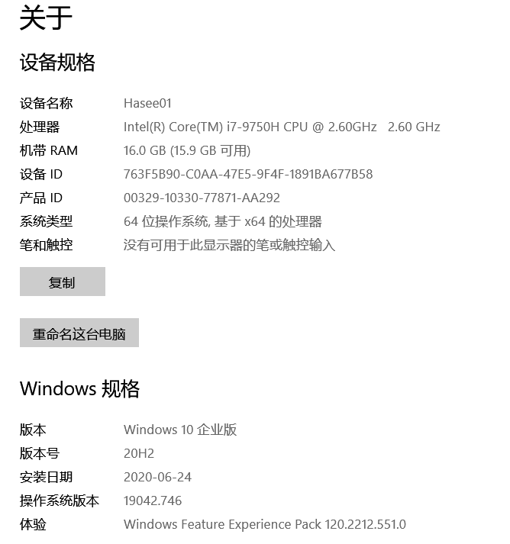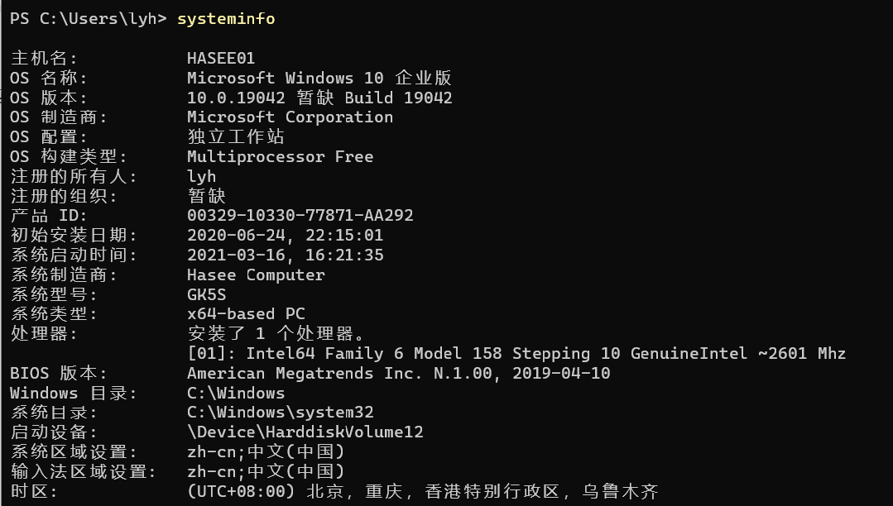

1. (b)

图3-1 Windows下计算机基本信息

## 3.2 设备管理器查看（2分）

按链接列出设备，找出所有的键盘鼠标设备。写出每一个设备的从根到叶节点的路径。

键盘：Hasee01>>基于ACPI x64的电脑>>Microsoft ACPI-Complaint System>>PCI Express根复合体>>Intel® 300 Series Chipset Family LPC Controller(HM370) - A30D>>PS/2标准键盘

鼠标1：Hasee01>>基于ACPI x64的电脑>>Microsoft ACPI-Complaint System>>PCI Express根复合体>> Intel® USB 3.1可扩展主机控制器-1.10 (Microsoft)>>USB根集线器(USB 3.0)>>USB Composite Device>>USB输入设备>>HID-compliant mouse

## 3 隐藏分区与虚拟内存之分页文件查看（2分）

写出计算机主硬盘的各隐藏分区的大小（MB）：EFI系统分区：300MB

写出pagefile.sys的文件大小（Byte）：13,958,643,712 字节

C盘根目录下其他隐藏的系统文件名字为：ProgramData文件夹与$WinREAgent文件夹

## 3.4 任务管理与资源监视（2分）

写出你的计算机的PID最小的两个任务的名称、描述。

1.系统中断 PID为- 描述：当系统运行错误时向CPU发送提示错误的中断信号

2.系统空闲进程 PID为4 描述：系统空闲进程包含一个或多个内核线程，这些线程在无法在CPU上调度其他可运行线程时运行。

## 3.5 计算机硬件详细信息（2分）

CPU个数： 12 物理核数： 6 逻辑处理器个数： 12

L1 Cache大小： 384KB L2 Cache大小： 1.5MB L3 Cache大小： 12.0MB

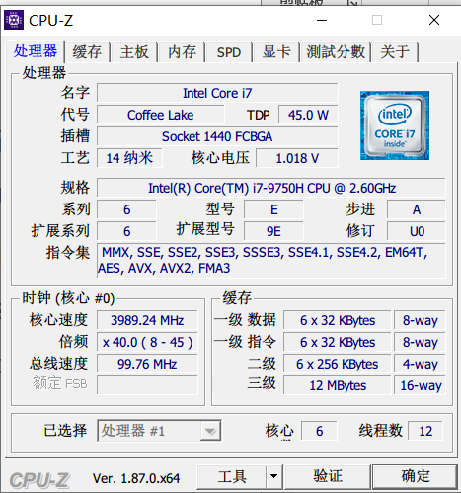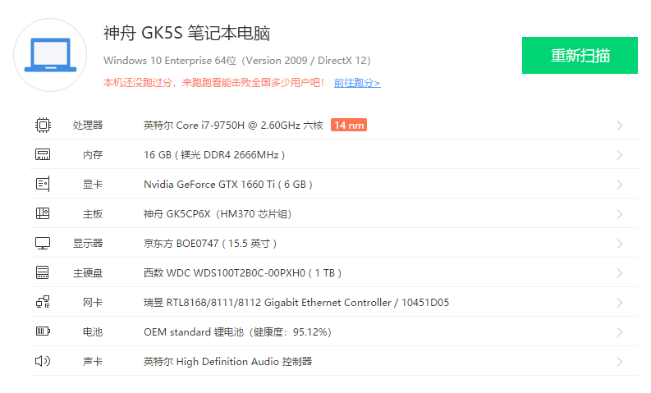

图3-2 Windows下计算机硬件详细信息

# 第4章 Linux软硬件系统观察分析

## 4.1 计算机硬件详细信息（3分）

CPU个数： 2 物理核数： 2 逻辑处理器个数： 4

MEM Total： 8119996 Used： 1612540 Swap： 1918304

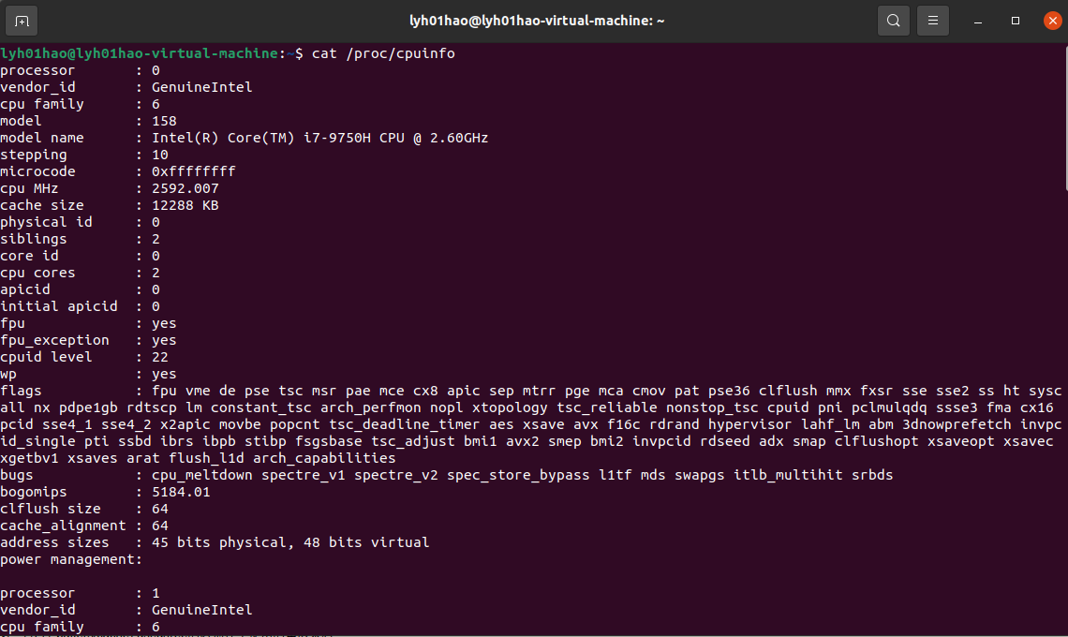

图4-1 Linux下计算机硬件详细信息截图

## 4.2 任务管理与资源监视（2分）

写出Linux下的PID最小的两个任务的PID、名称（Command）。

1.PID:1245 Command:systemd

2.PID:1252 Command:(sd-pam)

## 4.3 共享目录的文件系统信息（3分）

写出Linux下的hitics共享目录对应的文件系统的基本信息：

名称：__vmhgfs-fuse_______ 容量：__195731808___挂载点：_/mnt/hgfs_____

## 4.4 Linux下网络系统信息（2分）

写出本虚拟机的IPv4地址：____192.168.235.128____________

mac地址：___ 00:0c:29:22:f7:67____________________________

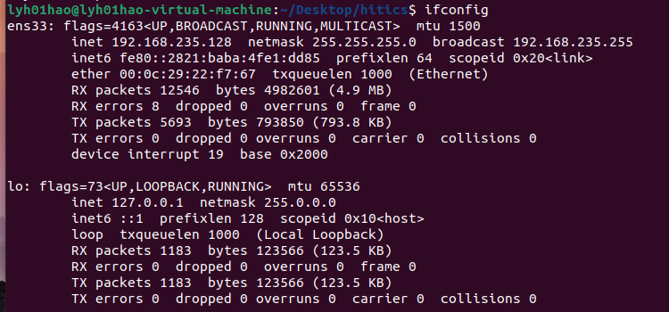

图4-1 Linux下网络系统信息

# 第5章 以16进制形式查看程序Hello.c

## 5.1 请查看HelloWin.c与HelloLinux.c的编码（3分）

HelloWin.c采用__ ANSI(ISO-8859)_____编码，HelloLinux.c 采用_UTF-8_编码，你的姓名____林逸灏__________分别编码为：_____林：C1D6 __________与_逸：D2DD________灏：E5B0__________________。

HelloWin.c在Linux下用gcc缺省模式编译后运行结果为：___ Hello 1190202405�����__________

_______________________________________。

## 5.2 请查看HelloWin.c与HelloLinux.c的回车（3分）

Windows下的回车编码为：_’\r’ (0x0D)and ‘\n’(0x0A)_______，Linux下的回车编码为：__’\n’(0x0A)_____。

交叉打开文件的效果是___windows打开linux下创建的文件回车编码为0A，没有换行_______________________________________,

__linux下打开windows下创建的文件回车编码为0D和0A并且hellowin的输出中的汉字姓名为乱码。

# 第6章 程序的生成 Cpp、Gcc、As、ld

## 6.1 请提交每步生成的文件（4分）

hello.i hello.s hello.o hello.out (附上hellolinux.c)

见附件

|  |
| --- |
| hellolinux.c |
| #include <stdio.h>  int main(){      printf("Hello 1190202405林逸灏\n");      return 0;  } |

# 第7章 计算机系统的基本信息获取编程

## 7.1 请提交源程序文件（10分）

**isLittleEndian.c**

|  |
| --- |
| #include <stdio.h>  int isLittleEndian(){      short i = 0x0001;      return((*(char *)&i)? 1: 0);  }  int main() {      int i = isLittleEndian();      if (i == 1) {          printf("This machine is little endian.");      } else {          printf("This machine is big endian.");      }      return 0;  } |

**cpuWordSize.c**

|  |
| --- |
| #include <stdio.h>  int main(){      int i = sizeof(int *) * 8;      printf("%d", i);      return 0;  } |

**见附件**

# 第8章 计算机数据类型的本质

## 8.1 请提交源程序文件Datatype.c（10分）

要求有main函数进行测试。

见附件

|  |
| --- |
| #include <stdio.h>  int a = 1;  short b = 2;  long c = 3;  char d = 'd';  float e = 2.718281828;  double f = 2.718281828459;  int array[2] = {0, 1};  typedef struct sss{      int value;  }s;  s ss;  typedef union uuu{      char key;      int value;  }u;  u uu;  enum grades {aa = 1, bb = 2, cc = 3, dd = 4}grade;  int main() {      ss.value = 1213;      uu.key = 'a';      uu.value = 159;      printf("type\t\t\t\t\tname\t\t\t\t\tvalue\t\t\t\t\taddress\t\t\t\t\thexadecimal\n");      printf("int\t\t\t\t\ta\t\t\t\t\t%d\t\t\t\t\t%p\t\t\t\t\t%x\n", a, &a, a);      printf("short\t\t\t\t\tb\t\t\t\t\t%d\t\t\t\t\t%p\t\t\t\t\t%x\n", b, &b, b);      printf("long\t\t\t\t\tc\t\t\t\t\t%d\t\t\t\t\t%p\t\t\t\t\t%x\n", c, &c, c);      printf("char\t\t\t\t\td\t\t\t\t\t%c\t\t\t\t\t%p\t\t\t\t\t%x\n", d, &d, d);      printf("float\t\t\t\t\te\t\t\t\t\t%f\t\t\t\t\t%p\t\t\t\t\t%x\n", e, &e, e);      printf("double\t\t\t\t\tf\t\t\t\t\t%lf\t\t\t\t\t%p\t\t\t\t\t%x\n", f, &f, f);      printf("struct\t\t\t\t\tss.value\t\t\t\t\t%d\t\t\t\t\t%p\t\t\t\t\t%x\n", ss.value, &ss, ss.value);      printf("union\t\t\t\t\tuu.key\t\t\t\t\t%c\t\t\t\t\t%p\t\t\t\t\t%x\n", uu.key, &uu.key, uu.key);      printf("union\t\t\t\t\tuu.value\t\t\t\t\t%d\t\t\t\t\t%p\t\t\t\t\t%x\n", uu.value, &uu.value, uu.value);      printf("array\t\t\t\t\tarray[0]\t\t\t\t\t%d\t\t\t\t\t%p\t\t\t\t\t%x\n", array[0], array, array[0]);      grade = aa;      printf("enum grades\t\t\t\t\taa\t\t\t\t\t%d\t\t\t\t\t%p\t\t\t\t\t%x\n", grade, &grade, grade);      printf("main's address = %lx\n", (long)main);      printf("printf's address = %lx\n", (long)printf);      return 0;  } |

# 第9章 程序运行分析

## 9.1 sum的分析（20分）

程序的运行结果：运行错误，程序终止

原因分析：源代码sum函数中存在表达式 len – 1，而len定义为一个无符号数在与有符号数进行运算时转变为无符号数，-1变为了一个很大的无符号正整数，使得数组访问时越界，程序出错终止。

改进措施：将for循环终止判断条件改为i<len或者将len的类型改为int

## 9.2 float的分析（20分）

程序的运行结果：

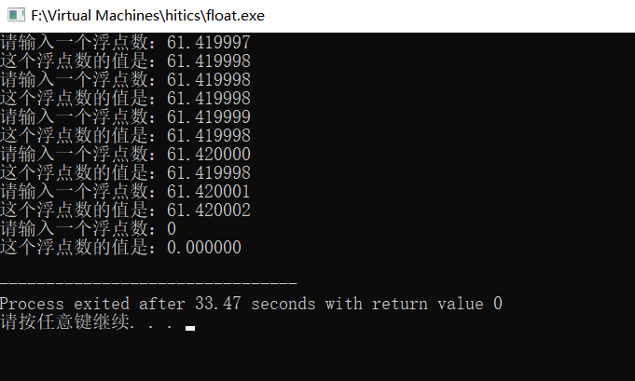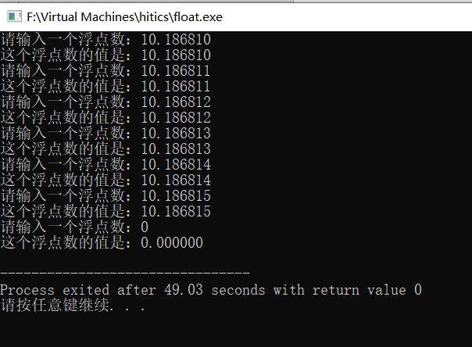

结果分析：对于第一组数据，该组输入数据无法被float类型精确表示，数据被舍入近似了，二进制尾数被截断，被截断的数据采用向偶数舍入，产生了偏差。对于第二组数据，数据截断后对恰能精确表示。

注意：由于float类型为单精度浮点数，可能由于位数不足而无法精确表示数据，在更高精度的运算中，最好使用double类型。

# 第10章 总结

## 10.1 请总结本次实验的收获

学会了linux虚拟机的安装与使用，了解了相关命令行指令，对操作系统的数据处理有了更深层次的理解。

## 10.2 请给出对本次实验内容的建议

老师上实验课时的课堂扩展可以再增加些。

注：本章为酌情加分项。

# 参考文献

**为完成本次实验你翻阅的书籍与网站等**

[1] 林来兴. 空间控制技术[M]. 北京：中国宇航出版社，1992：25-42.

[2] 辛希孟. 信息技术与信息服务国际研讨会论文集：A集[C]. 北京：中国科学出版社，1999.

[3] 赵耀东. 新时代的工业工程师[M/OL]. 台北：天下文化出版社，1998 [1998-09-26]. http://www.ie.nthu.edu.tw/info/ie.newie.htm（Big5）.

[4] 谌颖. 空间交会控制理论与方法研究[D]. 哈尔滨：哈尔滨工业大学，1992：8-13.

[5] KANAMORI H. Shaking Without Quaking[J]. Science，1998，279（5359）：2063-2064.

[6] CHRISTINE M. Plant Physiology: Plant Biology in the Genome Era[J/OL]. Science，1998，281：331-332[1998-09-23]. http://www.sciencemag.org/cgi/ collection/anatmorp.